KAPPLEISTE, PP BLAUGR 0,70 x 89 x 3.000 mm

RHEINZINK

Eigenschaften

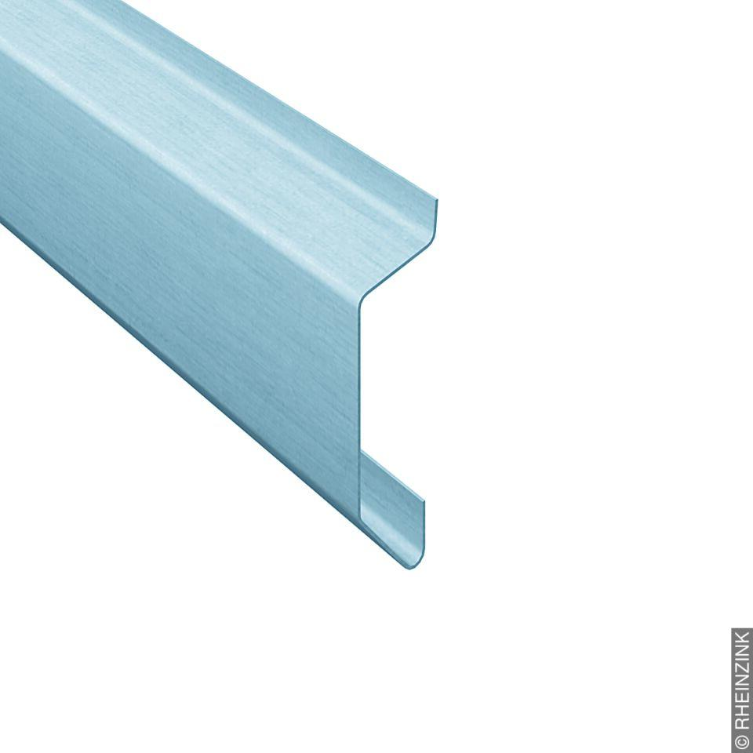

GTIN:

4022436158922

HAN:

11010343

Farbton

hellgrau

Oberfläche

vorbewittert, walzblank

Profilart

Anschlussprofil

Werkstoff

Aluminium, Kupfer, Titan, Zink

Länge (mm)

3.000,00

Stärke (mm)

0,70

Brandverhalten

A1